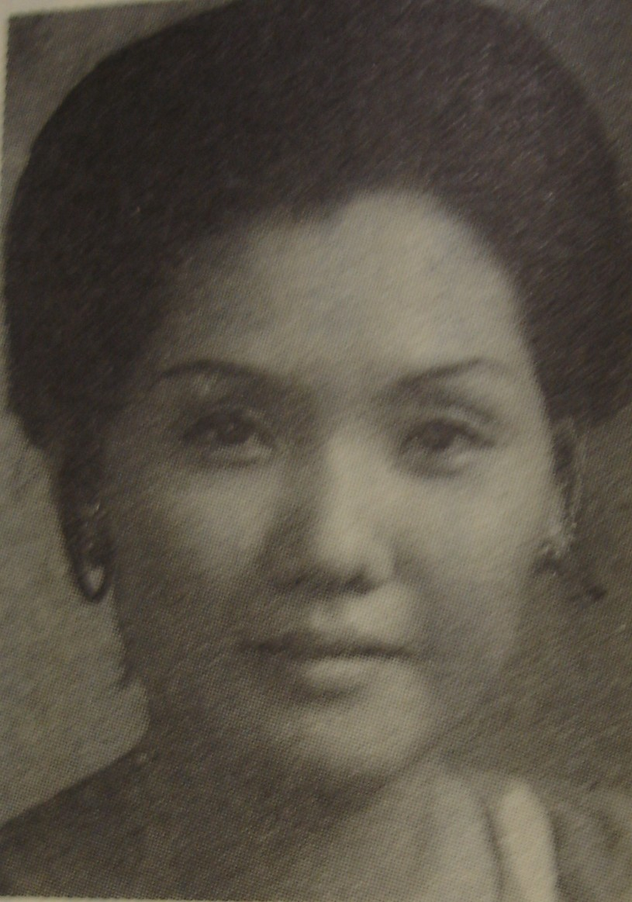
劉麗花女士：
雲林虎尾人。聖名依搦斯，現任職醫院工作。

聖母山莊的啟示
劉依搦斯

我提筆時，呼求聖神降臨於我，發揮筆墨，因為學識淺薄，不善表達詞意，今借這支筆當工具，為的是光榮天主聖母，讚美天主聖母，更是由衷的感謝所賜宏恩，為福音作見證。
五月聖母月是我最懷念的日子，每年這個時候我必與眾教友上聖母山莊朝聖，與聖母媽媽心靈相繫，那是人間天堂，一個充滿恩寵的地方。
從聖母瑪利亞在山莊顯現給五位教外人開始，一直的在聖母山莊就有景象顯現與啟示，天主有計劃的在工作，在此我將天主聖母的聖愛分享給大家。
七十五年五月十三日
- 虹霓的啟示：
早晨彌撒聖祭舉揚聖體時，眾人抬頭抑望朝拜聖體時，聖山上的十字架上空，由左右山尖出現彩虹，由兩端慢慢延伸至中間的十字聖架上方，接合成半圓形彩虹，後又出現第二道彩虹，仍然由兩端延伸至十字聖架上方，接合成七彩的半圓形彩虹。在場有幾位教友目睹這景象。「天主說：這是我在我與你們以及同你們在一起的一切生物之間立約的永遠標記。幾時我興雲遮蓋大地，雲中要出虹霓，那時我便想起我與你們以及各種屬血肉的生物之間所立的盟約。」
- 十字聖架四週顯光芒：
拜苦路結束後，眾人仍停留在那聖十字架祈禱，此時耶穌的十字架四週顯現光芒，由外向內射光至耶穌的十字架上。啟示：萬眾歸心，吸引萬人歸向我。
七十六年五月十一日
上山前聖母啟示了一篇
短禱：
願我們步同行，願我們手共携，更願兩心相繫，心有感同相似，靈有思更合一。
豎耳聽向寧靜，眼神交流相融，唇舌齊向天主求憐憫。
聖母的啟示：
魔鬼總是用令人意想不到的方法來收集靈魂，許多人是在不情不願中落入魔鬼的陷阱，幫忙我！魔鬼盲目的仇恨已經吸收了許多虔誠的人。
耶穌對告解聖事的啟示：
孩子當父母親為他們的孩子買一件新衣服，他們會期待孩子的感謝和重視，因為買件衣服並不簡單。天主父在你們領洗時，也送給你們一件能獲得聖寵的漂亮衣服，你們却一點兒也不在乎。
為了使這件衣服變得和原來一樣潔白，那一家的父母吃的苦頭比我多？我立了告解聖事，你們却不用，我為這件事流血，受棘冠，自願被釘上十字架，吃盡苦中苦，然後隱入樸實的小聖侍中，像個襁褓中的嬰孩，免得你們害怕，好使你們更接近我。那一位父母曾為孩子的一件新衣作過更多的犧牲？
七十六年五月十二日
上山前一天參加聖神同禱會，默然的請神父及修女為我祈禱，神父在覆手祈禱時啟示著這樣一句話：「這孩子到山上會看見到很多異像，而且負有使徒使命」。當時，我並不明白其中意義何在，只默存心中。到了聖母山莊居然看到了天上顯示異像，證實那是預言，也明白了那就是先知話。所見的景象如左：
- 天空顯現巨形大十字聖架：
五月十二日是上山的第二天下午，聖母山莊天空顯現紅色的大太陽，在眾人面前旋轉、跳躍、四週五彩繽紛，美麗非常，在場有五、六十人，半數以上的人看見。旋轉的太陽後面豎立一支巨形紅色十字架，幾分鐘後又消失。聖山上的十字聖架下，地面有熊熊的火光，煙氣逐漸上升。使我想起了聖經上的一句話：「天主說：我要將我的神傾注在有血有肉的人身上，你們的兒子和女兒都要說預言，青年人要看異像，老年人要看夢境，我要在天上顯示奇蹟，在地上顯徵兆。血、火和煙氣」。
五月十三日
- 太陽從天下降至地面
下午約三點左右，紅色的太陽從天空旋轉下降至地面，又明顯的上下來回三次，前二次有巨形巴修士銅像在天空。最後一次下降至地面，立在我及眾人面前，形成一個大光體，內站立一位全身白色的人，雙手向下分開至左右，啟示我，他是「主」，那時我跪地上，聖神引領我爬伏於地的讚美主！感謝天主。聖經啟示我，那普照每人的真光正進入這世界，他來到自己的領域，自己的人却沒有接受他，但是凡接受他的，他給他們，即給那些信他名字的人權能，好成為天主的子女。因為他們要看見人子幫著威能及莫大的光榮乘雲降來。這些事開始發生時，你們應當挺起身來，抬起你們的頭，因為你們的救援近了。
- 晚上，眾教友在聖神同禱會中，四週的聖山山緣發著光芒，天主與我們同在。
七十六年五月底
- 天空顯現九支耶穌被釘的黑色十字架
五月二十八日經啟示，我再度上聖母山莊，在聖母訪親日三十一日早晨約七、八點鐘，我同各地來至的修院修生多人以及教友拜苦路時，正義的太陽再度升起，苦路拜至第九處，太陽左邊出現一連九支黑色十字架，形成半圓形，由天空往下掉，每支十字架上都有被釘的救主耶穌。這時我正特別為修生聖召在默禱。
- 聖母跪地在主耶穌的面前，面對面的神視中：
苦路結束前，大眾站立在大形十字架下祈禱時，聖神引領我面向正義的太陽，抬頭抑望天空，居然看到紅色的大太陽右邊跪著慈愛的聖母瑪利亞，左邊站立著救主耶穌，聖母媽媽跪下，面向站立的救主耶穌，面對面的神視中為我眾罪人祈求上主垂憐。聖母瑪利亞走遍世界，沒有人理會，為世人操心至極，痛苦萬分，讓我們與她一起虔誠的祈禱。我眾罪人呀！早日醒寤悔改皈依天主吧！好能阻止天主懲罰的聖手。所以「你們應當時時醒寤祈禱，為使你們能逃脫即將發生的這一切事，並能立於人子之前。」
這些天上的啟示，一直存於心中不敢吐露，祈禱又祈禱，等待又等待。一次在梅山聖堂獨自為這事祈禱：敬愛的主，我是卑微無知的罪人，為什麼讓我一連看見天上那麼多徵兆和異像？一個聲音啟示我：「我讓你看到是為增加你的信德，好能在天堂享光榮，將這些信德分施給教友團體。我要你當工具，不要害怕，我與你同在。」「因為奧秘必要傳揚出去，沒有人點上燈，用器皿遮蓋住，或放在床底下的，而是放在燈台上，為進來的人看見光明，沒有隱藏的事不成顯露的，沒有秘密的事不被知道而公開出來的。」
教宗欽定今年為聖母年，在他的「救主之母」通諭淺藍色書皮的書中，旅途教會的榮福童貞瑪利亞，他給我一個很深的感受，瑪利亞他是基督來臨的先驅，每年在將臨期的禮儀中反映出來。假如我們把基督降生第二個兩千年盡頭到第三個千年的這幾年與古代歷史等待救主的時刻相比，很可了解在此時期我們願特別轉向聖母，因為正是此「星星」與「曙光」一起導引太陽的升起，瑪利亞自無玷始胎起，導引救主的來臨，人類歷史中，義德太陽的升起，在此千年盡頭，至聖聖三上智計劃是啟示和信仰中的人，覺得需要強調基督之母在歷史中的獨特臨在，尤其是在接近公元二千年的最後這幾年中，引導我們走向天主。
在聖母年五月的聖母月，我願從心靈顯揚聖母山莊天上的神視啟示，勇敢的借這支筆與大家分享天主聖三及聖母的大愛。
最後勸言：你們要節制、要醒寤，因為你們的仇敵魔鬼，如同咆哮的獅子巡遊，尋找可吞食的人，應以堅固的信德抵抗他，也該知道你們在世上的眾弟兄，都遭受同樣的苦痛。
願我們以信望愛三德共勉之，一起為世界和平及中華民國祈禱，求天主降福，福音廣揚，異端消滅，罪人悔改，讓天主的國早日來臨。

